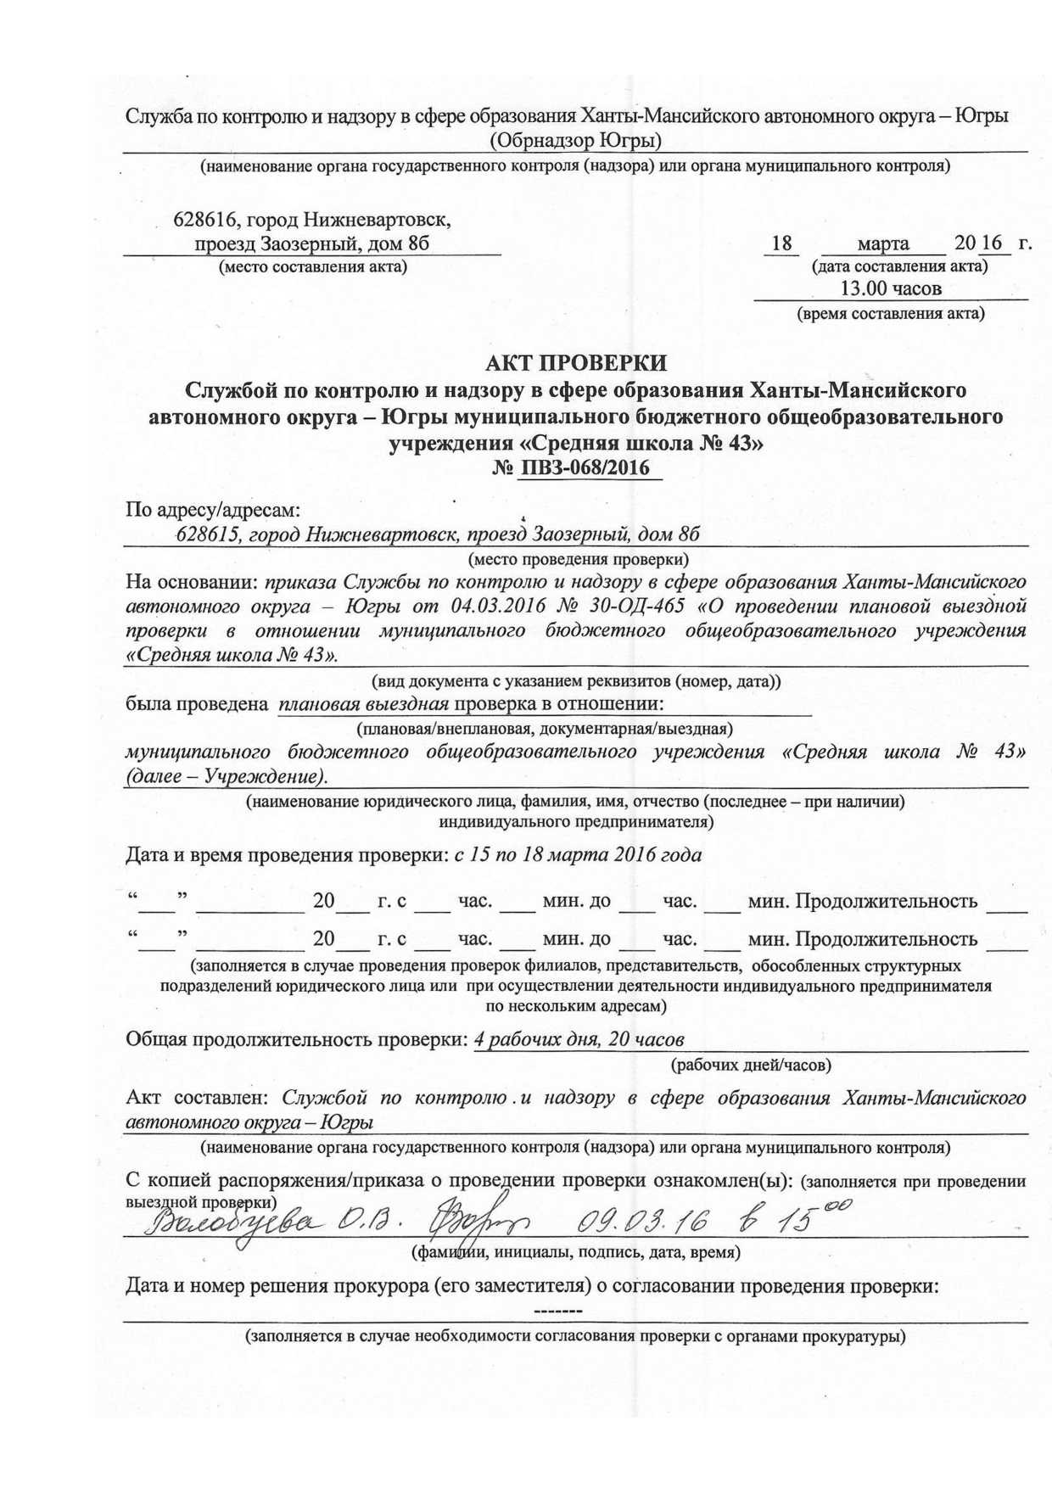

Лица, проводившие проверку:

Цапцына Наталия Викторовна, консультант отдела надзора за соблюдением законодательства об образовании Службы, председатель комиссии;

Мухаметгалиев Ильнур Ильсурович, главный специалист-эксперт отдела надзора за соблюдением законодательства об образовании Службы.

К проведению проверки в качестве эксперта привлечена Рубцова Елена Николаевна, директор муниципального бюджетного общеобразовательного учреждения «Средняя общеобразовательная школа № 8» города Нефтеюганска, свидетельство об аттестации эксперта № 44, выданное 03.07.2015 Службой по контролю и надзору в сфере образования

*Ханты-Мансийского автономного округа - Югры.*

(фамилия, имя, отчество (последнее - при наличии), должность должностного лица (должностных лиц), проводившего(их) проверку; в случае привлечения к участию в проверке экспертов, экспертных организаций указываются фамилии, имена, отчества (последнее - при наличии), должности экспертов и/или наименования экспертных организаций с указанием реквизитов свидетельства об аккредитации и наименование органа

по аккредитации, выдавшего свидетельство)

При проведении проверки присутствовали:

Волобуева Ольга Владимировна, директор Учреждения;

Баранюк Анна Александровна, заместитель директора Учреждения по воспитательной работе; Ершова Нина Николаевна, заместитель директора Учреждения по учебной работе; Курникова Светлана Михайловна, заместитель директора Учреждения по учебной работе; Мясникова Светлана Владимировна, заместитель директора Учреждения по учебной работе; Меркулова Галина Валентиновна, заместитель директора Учреждения по учебной работе; Михляева Лилия Рашитовна, заместитель директора Учреждения по учебно-воспитательной работе; Мусина Нина Николаевна, заместитель директора Учреждения по учебно-методической работе;

*Слободянюк Надежда Николаевна, заведующая библиотекой.*

(фамилия, имя, отчество (последнее - при наличии), должность руководителя, иного должностного лица (должностных лиц) или уполномоченного представителя юридического лица, уполномоченного представителя индивидуального предпринимателя, уполномоченного представителя саморегулируемой организации (в случае проведения проверки члена саморегулируемой организации), присутствовавших при проведении мероприятий

по проверке)

В ходе проведения проверки:

выявлены нарушения обязательных требований или требований, установленных муниципальными правовыми актами (с указанием положений (нормативных) правовых актов):

1. В нарушение части 3 статьи 30 Федерального закона от 29.12.2012 № 273-ФЗ «Об образовании в Российской Федерации» (далее - Федеральный закон № 273-ФЗ) Учреждение принимает локальные нормативные акты, затрагивающие права обучающихся (Положение о порядке приема в МБОУ «СШ № 43», Правила внутреннего распорядка обучающихся МБОУ «СШ № 43», Положение о порядке и основаниях перевода, отчисления обучающихся, Положение об осуществлении текущего контроля успеваемости и промежуточной аттестации, установлении их форм, периодичности и порядка проведения, Положение о комиссии по урегулированию споров между участниками образовательных отношений, Порядок оформления возникновения, приостановления и прекращения отношений мелсду образовательной организацией и обучающимися и (или) родителями (законными представителями) по всем формам обучения, утвержденные приказом Учреждения от 31.08.2015 № 594) без учета мнения Совета родителей.

1. В нарушение части 5 статьи 58 Федерального закона № 273-ФЗ, пункта 20 Порядка организации и осуществления образовательной деятельности по основным общеобразовательным программам - образовательным программам начального общего, основного общего и среднего общего образования, утверлсденного приказом Министерства образования и науки Российской Федерации от 30.08.2013 № 1015, пункт 4.5. Пололсения об осуществлении текущего контроля успеваемости и промежуточной аттестации, установлении их форм, периодичности и порядка проведения, утвержденного приказом Учрелсдения от
2. № 594, устанавливает сроки ликвидации академической задолженности в пределах одного года с момента ее образования в срок до 31 октября чем снижает гарантии обучающихся, имеющих академическую задолженность, на прохолсдение промежуточной аттестации по

соответствующим учебным предметам в пределах одного года с момента образования академической задолженности.

1. В нарушение части 8 статьи 55 Федерального закона № 273-ФЭ, определяющей установление порядка приема на обучение по образовательным программам каждого уровня образования полномочием Министерства образования и науки Российской Федерации, Учреждением установлен порядок приема на обучение по образовательным программам начального общего, основного общего и среднего общего образования локальным нормативным актом - «Положение о порядке приема в МБОУ № 43», (приказ Учреждения от 31.08.2015 № 594). «Положение о порядке приема в МБОУ № 43» содержит нормы, указанные в Порядке приема граждан на обучение по образовательным программам начального общего, основного общего и среднего общего образования, утвержденном приказом Министерства образования и науки Российской Федерации от 22.01.2014 № 32 (далее - Порядок приема). Вместе с тем в нарушение части 9 статьи 55 Федерального закона № 273-ФЭ, пункта 3 Порядка приема, Учреждением не установлены правила приема в части не урегулированной законодательством об образовании.
2. В нарушение пунктов 18, 19, 26 Порядка заполнения, учета и выдачи аттестатов об основном общем и среднем общем образовании и их дубликатов, утвержденного приказом Министерства образования и науки Российской Федерации от 14.02.2014 № 115, в книге учета и записи аттестатов об основном общем образовании Учреждения и книге учета и записи аттестатов о среднем (полном) общем образовании Учреждения (далее - книги регистрации):

в книгах регистрации отсутствуют подписи уполномоченного лица Учреждения, выдавшего аттестат (дубликат аттестата);

выдача дубликата аттестата и (или) дубликата приложения к аттестату осуществляется на основании письменного заявления выпускников без указания *оснований выдачи* *дубликата* аттестата и (или) дубликата приложения к аттестату (заявления \

1. В нарушение пункта 14 Порядка приема зачисление в Учреждение оформляется распорядительным актом Учреждения до приема документов (приказом Учреждения от 09.02.3016№ 61 на обучение по образовательным программам начального общего образования зачислены:

заявления о приеме и документы их родителями (законными представителями) поданы в Учреждение 10.02.2016).

1. В нарушение пункта 18 Порядка приема документы, представленные родителями (законными представителями) детей, не регистрируются Учреждением в журналах приема заявлений (регистрируется только заявление о приеме).
2. В нарушение пункта 6 Порядка приема, части 5 статьи 67 Федерального закона № 273-ФЗ организация индивидуального отбора при приеме в Учреждение для получения среднего общего образования с профильным обучением осуществляется не в соответствии с Порядком организации индивидуального отбора при приеме либо переводе в государственные и муниципальные образовательные организации для получения основного общего и среднего общего образования с углубленным изучением отдельных учебных предметов или для профильного обучения, утвержденным Постановлением Правительства Ханты-Мансийского автономного округа - Югры от 09.08.2013 № 303-п (далее - Порядок организации индивидуального отбора), индивидуальный отбор обучающихся осуществляется не на основании критериев, установленных пунктом 6 Порядка организации индивидуального отбора (дополнительно Учреждением учитывается критерий «Средний балл по годовым отметкам», отсутствующий в перечне критериев Порядка организации индивидуального отбора).
3. В нарушение части 1 статьи 67 Федерального закона № 273-ФЭ в 2013, 2014 годах Учреждением были приняты на обучение по образовательным программам начального общего образования дети не достигшие возраста шести лет шести месяцев без разрешения учредителя.
4. В нарушение пунктов 16, 19.11 Федерального государственного образовательного стандарта начального общего образования, утвержденного приказом Министерства образования и науки Российской Федерации от 06.02.2009 № 373, организационный раздел

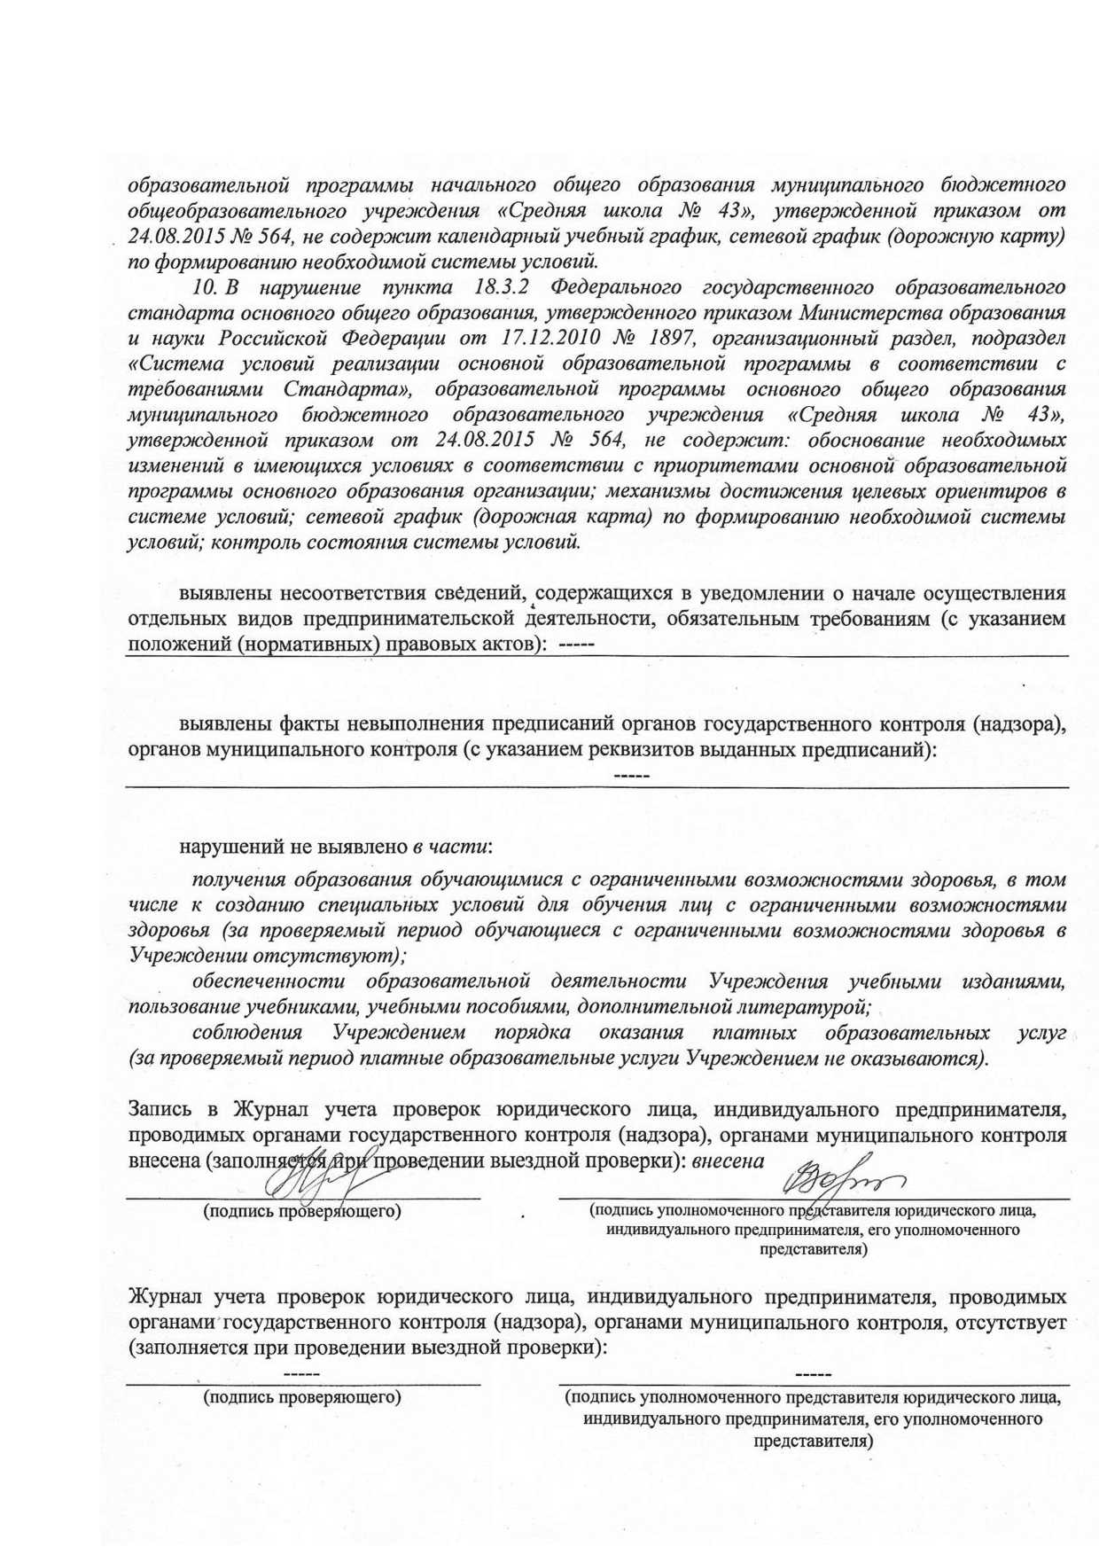

Прилагаемые к акту документы:

|  |  |  |
| --- | --- | --- |
| №  п/п | Наименование документа | Кол-во  листов |
| 1. | Экспертное заключение по итогам проведения экспертизы соблюдения требований законодательства Российской Федерации об образовании при осуществлении федерального государственного надзора в сфере образования от 18.03.2016. | 4 |
| 2. | Копия Устава муниципального бюджетного общеобразовательного учреждения «Средняя школа № 43», утвержденного приказом департамента муниципальной собственности и земельных ресурсов администрации города Нижневартовск от 18.06.2015 №952/36-п. | 19 |
| 3. | Копия лицензии на осуществление образовательной деятельности от 27.07.2015 № 2167, бланк серии 86JI01 № 0001386, выданной Учреждению Службой по контролю и надзору в сфере образования Ханты-Мансийского автономного округа - Югры. | 4 |
| 4. | Копия свидетельства о государственно аккредитации от 04.08.2015 № 1109, бланк серии 86А01 № 0000374, выданной Учреждению Службой по контролю и надзору в сфере образования Ханты-Мансийского автономного округа - Югры. | 2 |
| 5. | Копия свидетельства о государственно аккредитации от 14.04.2014 № 840, бланк серии 86А01 № 0000088, выданной Учреждению Службой по контролю и надзору в сфере образования Ханты-Мансийского автономного округа - Югры. | 2 |
| 6. | Копия распоряжения Администрации города Нижневартовска от 26.08.2014 № 389-лс «О приеме на работу». | 1 |
| 7. | Копия приказа Учреждения от 01.09.2015 № 653 *«О* численном составе учащихся школы на 2015-2016 учебный год». | 30 |
| 8. | Копия приказа Учреждения от 31.08.2015 № 594 «По итогам педагогического совета № 1 от 31.08.2015». | 37 |
| 9. | Копия правил внутреннего распорядка обучающихся, утвержденных приказом Учреждения от 31.08.2015 № 594. | 5 |
| 10. | Копия положения о порядке приема в Учреждение, утвержденных приказом Учреждения от 31.08.2015 № 594. | 8 |
| И. | Копия правил внутреннего трудового распорядка Учреждения, утвержденных приказом Учреждения от 31.08.2015 № 594. | 31 |
| 12. | Копия положения об осуществлении текущего контроля успеваемости и промежуточной, установление их форм, периодичности и порядке проведения, утвержденного приказом Учреждения от 31.08.2015 № 594. | 9 |
| 13. | Копия порядка оформления возникновения, приостановления и прекращения отношений между образовательной организацией и обучающимися и (или) родителями (законными представителями) по всем формам обучения, утвержденного приказом Учреждения от 31.08.2015 № 594. | 6 |
| 14. | Копия положения о комиссии по урегулированию споров между участниками образовательных отношений, утвержденного приказом Учреждения от 31.08.2015 № 594, с приложением приказов от 12.09.2013 № 691, от 11.09.2014 № 882, от 02.09.2015 №700. | 9 |
| 15. | Копия положения о педагогическом совете МБОУ «СШ № 43», утвержденного приказом Учреждения от 31.08.2015 № 594. | 4 |
| 16. | Копия положения о порядке и основаниях перевода, отчисления обучающихся, утвержденного приказом Учреждения от 31.08.2015 № 594. | 13 |
| 17. | Копия положения об организации обучения на дому, утвержденного приказом Учреждения от 31.08.2015 № 594. | 6 |
| 18. | Копия положения о совете родителей, утвержденного приказом Учреждения от 31.08.2015 №594. | 3 |

|  |  |  |
| --- | --- | --- |
| №  п/п | Наименование документа | Кол-во  листов |
| 19. | Копия приказа Учреждения от 08.09.2015 № 733 «Об организации работы родительского комитета». | 2 |
| 20. | Копия положения о совете обучающихся, утвержденного приказом Учреждения от 31.08.2015 №594. | 4 |
| 21. | Копия положения об обучении по индивидуальному учебному плану, ускоренному обучению в пределах осваиваемой образовательной программы, утвержденного приказом Учреждения от 31.08.2015 № 594. | 6 |
| 22. | Копия положения о порядке оказания дополнительных платных образовательных услуг, утвержденного приказом Учреждения от 31.08.2015 № 594. | 7 |
| 23. | Копия положения о порядке осуществления индивидуального учета результатов освоения обучающимися образовательных программ и хранения в архивах информации об этих результатов на бумажных и электронных носителях, утвержденного приказом Учреждения от 31.08.2015 № 594. | 6 |
| 24. | Информация об отсутствии в Учреждении обучающихся с ограниченными возможностями здоровья за 2013-2014, 2014-2015, 2015-216 учебные годы от 17.03.2016 №386. | 1 |
| 25. | Информация Учреждения об отсутствии отчисленных обучающихся от 17.03.2016 №394. | 1 |
| 26. | Информация Учреждения о предоставлении дополнительных платных образовательных услуг от 15.03.2016 № 369. | 1 |
| 27. | Информация Учреждения о приеме на обучение детей, не достигших возраста шести лет и шести месяцев или достигших возраста 8 лет на момент зачисления в первый класс образовательной организации для обучения по программам начального общего образования от 15.03.2016 № 370. | 1 |
| 28. | Информация Учреждения о приеме на обучение детей, не достигших возраста шести лет и шести месяцев или достигших возраста 8 лет на момент зачисления в первый класс образовательной организации для обучения по программам начального общего образования за период 2013-2014, 2014-2015, 2015-2016 учебные годы от 17.03.2016 № 399. | 2 |
| 29. | Копия приказов Учреждения «Об индивидуальном обучении больных детей на дому» от 27.08.2015 № 581, от 31.08.2015 № 595 с приложением документов. | 13 |
| 30. | Информация Учреждения о предоставлении услуги по присмотру и уходу за детьми в группах продленного дня от 17.03.2016 № 398. | 2 |
| 31. | Копия приказа Учреждения от 02.09.2015 № 604 «О комплектовании групп продленного дня». | 2 |
| 32. | Копия приказа Учреждения от 01.09.2015 № 824/2 «О комплектовании и режиме работы группы продленного дня». | 2 |
| 33. | Копия приказа Учреждения от 01.09.2015 № 640 «О комплектовании и режиме работы группы продленного дня». | 3 |
| 34. | Копия договоров об оказании услуг за осуществление присмотра и ухода за детьми в группах продленного дня между муниципальным бюджетным общеобразовательным учреждением №Средняя школа № 43» и родителями ребенка (законными представителями), посещающего МБОУ «Средняя школа № 43» с приложением заявлений о приеме в группы продленного дня | 10 |
|  |  |  |
|  |  |  |
| 35. | Информация Учреждения о повторном обучении обучающегося | 1 |
| 36. | Копия приказа Учреждения от 08.06.2015 № 457 «О переводе в следующий класс». | 4 |
| 37. | Копия приказа Учреждения от 09.06.2015 № 465 «Об утверждении плана-графика | 2 |

|  |  |  |
| --- | --- | --- |
| №  п/п | Наименование документа | Кол-во  листов |
|  | работы по ликвидации академической задолженности условно переведенного обучающегося». |  |
| 38. | Копия протоколов промежуточной аттестации по русскому языку от 14.09.2015, по литературе от 15.09.2015, по математике от 16.09.2015. | 3 |
| 39. | Копия приказа Учреждения от 24.09.2015 № 785 «О создании аттестационной комиссии на промежуточную (годовую) аттестацию». | 2 |
| 40. | Копия протоколов промежуточной (годовой) аттестации по русскому языку от 28.09.2015, по литературе от 30.09.2015, по математике от 29.09.2015. | 3 |
| 41. | Копия страниц классного журнала 5Д класса МБОУ «СОШ № 43» за 2014-2015 учебный год. | 1 |
| 42. | Копия заявления | 1 |
|  |  |  |
| 43. | Копия приказа Учреждения от 09.11.2015 № 11 -1у «О переводе учащихся». | 1 |
| 44. | Копия журнала регистрации поступающих в 1 класс. | 18 |
| 45. | Копия журнала регистрации приема документов и выдачи расписок. | 5 |
| 46. | Копия заявлений о приеме в 1 класс на 2016-2017 учебный год обучающихся | 65 |
|  |  |  |
| ЦЦ по программам начального общего образования с приложениями. | |  |
| 47. | Копия документов, составляющих личные дела обучающихся | 99 |
|  | по программам |  |
|  | начального общего образования с приложениями документов. |  |
| 48. | Копия документов, составляющих личные дела обучающихся | 29 |
|  | по программам начального общего образования с приложениями документов. |  |
| 49. | Копия приказа Учреждения от 19.01.2015 № 33 «О приеме детей, достигших 6,5­7-летнего возраста к 01.09.2015 г. в 1 класс». | 2 |
| 50. | Копия приказа Учреждения от 27.01.2015 № 62 «О приеме детей, достигших 6,5­7-летнего возраста к 01.09.2015 г. в 1 класс». | 2 |
| 51. | Копия приказа Учреждения от 02.02.2015 № 76 «О приеме детей, достигших 6,5­7-летнего возраста к 01.09.2015 г. в 1 класс». | 2 |
| 52. | Копия приказа Учреждения от 11.02.2015 № 104 «О приеме детей, достигших 6,5-7-летнего возраста к 01.09.2015 г. в 1 класс». | 2 |
| 53. | Копия приказа Учреждения от 17.02.2015 № 120 «О приеме детей, достигших 6,5-7-летнего возраста к 01.09.2015 г. в 1 класс». | 1 |
| 54. | Копия приказа Учреждения от 25.03.2015 № 239 «О приеме детей, достигших 6,5-7-летнего возраста к 01.09.2015 г. в 1 класс». |  |
| 55. | Копия приказа Учреждения от 24.04.2015 № 344 «О приеме детей, достигших 6,5-7-летнего возраста к 01.09.2015 г. в 1 класс». | 1 |
| 56. | Копия приказа Учреждения от 15.05.2015 № 384 «О приеме детей, достигших 6,5-7-летнего возраста к 01.09.2015 г. в 1 класс». | 1 |
| 57. | Копия приказа Учреждения от 02.06.2015 № 442 «О приеме детей, достигших 6,5-7-летнего возраста к 01.09.2015 г. в 1 класс». | 1 |
| 58. | Копия приказа Учреждения от 01.09.2015 № 599 «О комплектовании 1-х классов». | 5 |
| 59. | Копия приказа Учреждения от 29.01.2016 № 48 «О приеме детей, достигших 6,5­7-летнего возраста к 01.09.2016 г. в 1 класс». | 3 |
| 60. | Копия приказа Учреждения от 05.02.2016 № 58 «О приеме детей, достигших 6,5­7-летнего возраста к 01.09.2016 г. в 1 класс». | 2 |
| 61. | Копия приказа Учреждения от 09.02.2016 № 61 «О приеме детей, достигших 6,5­7-летнего возраста к 01.09.2016 г. в 1 класс». | 3 |
| 62. | Копия приказа Учреждения от 16.02.2016 № 75 «О приеме детей, достигших 6,5- | 1 |

|  |  |  |
| --- | --- | --- |
| №  п/п | Наименование документа | Кол-во  листов |
|  | 7-летнего возраста к 01.09.2016 г. в 1 класс». |  |
| 63. | Копия приказа Учреждения от 20.02.2016 № 95 «О приеме детей, достигших 6,5­7-летнего возраста к 01.09.2016 г. в 1 класс». | 1 |
| 64. | Копия приказа Учреждения от 03.03.2016 № 125 «О приеме детей, достигших 6,5-7-летнего возраста к 01.09.2016 г. в 1 класс». | 1 |
| 65. | Графическая копия страниц официального сайта Учреждения, содержащая информацию о приеме в школу. | 5 |
| 66. | Копия приказа Учреждения от 22.04.2014 № 399 «Об утверждении состава комиссии при индивидуальном отборе обучающихся в 10 класс». | 2 |
| 67. | Копия приказа Учреждения от 23.04.215 № 337/1 «Об утверждении состава комиссии при индивидуальном отборе обучающихся в 10 класс». | 2 |
| 68. | Копия протокола № 1 заседания комиссии индивидуального отбора обучающихся в 10 класс МБОУ «СОШ № 43» от 05.06.2014. | 2 |
| 69. | Копия приказа Учреждения от 20.08.2013 № 572/1 «О комплектовании 10 классов».  < | 1 |
| 70. | Копия приказа Учреждения от 20.08.2014 № 654/1 «О комплектовании 10 классов». | 2 |
| 71. | Копия протокола № 1 заседания комиссии индивидуального отбора обучающихся в 10 класс МБОУ «СОШ № 43» от 06.06.2015. | 2 |
| 72. | Копия протокола № 2 заседания комиссии индивидуального отбора обучающихся в 10 класс МБОУ «СОШ № 43» от 05.06.2015. | 3 |
| 73. | Копия приказа Учреждения от 19.08.2015 № 559 «О комплектовании 10 классов». | 2 |
| 74. | Копия положения о классах профильного обучения, утвержденного приказом Учреждения от 31.08.2015 № 594. | *4* |
| 75. | Копия документов, составляющих личные дела обучающихся | *40* |
|  | по программам среднего общего образования с  приложениями документов. |  |
| 76. | Копия журнала приема заявлений в 10-ый класс. | 12 |
| 77. | Информация об иностранных гражданах Учреждения на 2013-2014 учебный год. | 1 |
| 78. | Информация об иностранных гражданах Учреждения на 2014-2015 учебный год. | 1 |
| 79. | Информация об иностранных гражданах Учреждения на 2015-2016 учебный год. | 1 |
| 80. | Положение о порядке разработки и утверждения образовательных программ МБОУ «СШ №43», утвержденное приказом от 31.08.2015 № 594 | 4 |
| 81. | Копия приказа Учреждения от 24.08.2015 № 564 «Об утверждении Образовательных программ». | 1 |
| 82. | Копия листов образовательной программы начального общего образования муниципального бюджетного общеобразовательного учреждения «Средняя школа №43» на 2015-2019 гг. | 12 |
| 83. | Копия листов образовательной программы основного общего образования муниципального бюджетного общеобразовательного учреждения «Средняя школа №43» | 6 |
| 84. | Положение о пользовании учебниками и учебными пособиями обучающимися, осваивающими учебные предметы, курсы, дисциплины (модули) в соответствии и за пределами федеральных государственных образовательных стандартов и (или) получающими платные образовательные услуги | 7 |
| 85. | Копия титульных листов образовательных программ Учреждения среднего общего образования. | 2 |
| 86. | Копия приказа от 01.06.2015 № 440 «Об определении списка учебников для реализации образовательных программ в 2015-2016 учебном году» | 26 |
| 87. | Сведения об обеспеченности учебной литературой при реализации программ начального общего, основного общего, среднего общего образования в 2015-2016 | 11 |

